5 класс
Информатика ИКТ
Урок № 7
Тема: “Главное меню. Запуск программ”.
ЦЕЛИ УРОКА:
1. Обучающие (работа в модуле “Средства информатизации”):
1.1. Теоретические.
  - Дать учащимся представление о компьютерных меню.
  - Познакомить с возможностью запуска программы через главное меню.
  - Ввести понятие “окно”.
1.2. Практические.
  - Обучить запускать программы из меню Пуск.
  - Уметь изменять размеры и перемещать окна, реагировать на диалоговые окна.
  - Научиться вводить информацию в компьютер с помощью клавиатуры и мыши.
2. Развивающие:
  - Развить устойчивость и концентрацию внимания, способность переключаться с одного вида деятельности на другой.
  - Развить память (зрительную и слуховую).
  - Развить наглядно-образное и словесно-логическое мышление, умение рассуждать, анализировать, работать по аналогии.
  - Развить умение учиться, использовать полученные знания в практической деятельности.
  - Развить умение работать с ИКТ-средствами, текстом учебника.
3. Воспитательные:
  - Воспитать целеустремленность, умение доводить начатое до конца, волевые навыки.
  - Воспитать уверенность в своих силах.
  - Воспитать навыки сотрудничества, взаимовыручки.
ОСНОВНЫЕ ПОНЯТИЯ:
- меню;
- главное меню;
- окно;
- элементы окна (строка заголовка, сворачивающая, разворачивающая и закрывающая кнопки, строка меню, рабочая область, полосы прокрутки, рамки окна).
МАТЕРИАЛЫ И ОБОРУДОВАНИЕ: мультимедийное оборудование, интерактивная доска и стилусы, презентации PowerPoint (“План урока”, “Главное меню. Запуск программ”), компьютер с программным обеспечением (работа ведется в программе просмотра факсов и изображений, при помощи офисного пакета прикладных программ MO Office), изображение образца, сканированное из рабочей тетради, компьютерный класс для осуществления практической работы по теме.
ПРЕДВАРИТЕЛЬНАЯ РАБОТА: изучение тем “Рабочий стол”, “Управление мышью”.

Ход урока

1. Приветствие. Организационный момент.
Предварительная организация класса (проверка отсутствующих, готовности к уроку, рабочей позы, организация внимания).
Здравствуйте, ребята! Сегодня мы продолжим с вами знакомиться с графическим интерфейсом операционной системы Windows. Интерфейс – это то, что мы с вами видим на экране (мониторе) компьютера. Чем лучше продуман интерфейс (картинка, лицо программы), тем легче пользователю (нам с вами) работать в данной программе.
Итак, план сегодняшнего урока у нас следующий (план урока виден на экране в программе M.O. PowerPoint – приложение 1):
1. Повторение темы “Рабочий стол. Управление мышью”:
- Проверка выполнения домашнего задания (фронтально, № 13 (с.64 РТ) выполняется на экране, № 15 (с.65 РТ) проверяется по цепочке.
- Закрепление основных понятий, знаний: показать элементы рабочего стола, назвать самому элементы рабочего стола.
- Ответы на вопросы о работе мыши (с. 81 учебника).
2. Изучение новой темы “Главное меню. Запуск программ”:
- Чтение § 2.7., просмотр презентации по теме.
- Выполнение № 22а на с. 66 рабочей тетради.
- Ответы на вопросы по теме.
3. Практическая работа по новой теме:
- Практическая работа № 3 (с.143 – 145).
- Выполнение № 18-21 на с.66 рабочей тетради.
4. ДОМАШНЕЕ ЗАДАНИЕ: § 2.7, № 16,17 (с.65РТ), дополнительно: № 22б (с.67).
Подготовка к контрольной работе (устройства ввода и вывода информации, знание клавиатуры и элементов рабочего стола – § 2.1., 2.3, 2.5.).
Итак, на прошлом уроке мы с вами изучали… (спрашивает тему) … правильно, содержание рабочего стола компьютера. Это тоже часть графического интерфейса операционной системы Windows.

2. Повторение темы “Рабочий стол. Управление мышью”.
Проверка домашнего задания.
Итак, откройте тетради на с. 64 [4] – проверим ваше домашнее задание – № 13 и 15. Поднимите руки, кому удалось сделать задание самостоятельно. Молодцы! (После проверки выполнения оценивает групповые результаты выполнения домашнего задания).
Тем, у кого домашнее задание вызвало затруднения, я предлагаю сделать проверку:
Проверка выполнения домашнего задания (№ 13 (с.64 РТ) выполняется с помощью интерактивной доски, № 15 (с.65 РТ) проверяется по цепочке). [4]
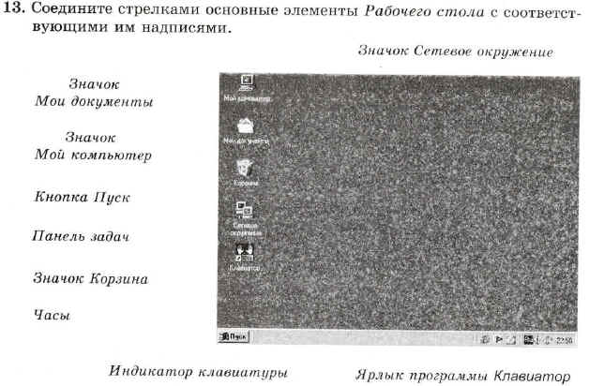
<Рисунок 1>
- Закрепление основных понятий, знаний: показать элементы рабочего стола, назвать самому элементы рабочего стола (ребята демонстрируют знания на изображении рабочего стола через проектор).

Итоги повторения.
Ответы на вопросы о работе мыши (с. 81 учебника) [3]:
- Какие графические элементы управления вам известны? (Командная кнопка, указатель мыши).
- Для чего нужна мышь? (Для взаимодействия с программами и устройствами компьютера).
- Что является образом мыши на экране? (Указатель, курсор).
- От чего зависит форма указателя мыши? (От выполняемой задачи).
- Каким образом осуществляется управление компьютером с помощью мыши? (Движение указателя соответствует движению мыши).
Физминутка “Элементы рабочего стола”.
Ребята садятся при назывании элементов рабочего стола. Можно использовать следующие элементы:
- лампа;
- папка;
- значок;
- ярлык;
- часы;
- строка состояния;
- панель задач;
- календарь;
- значок “Мой компьютер”;
- мусорная корзина;
- клей;
- степлер;
- блокнот.
Итак, один элемент графического интерфейса мы с вами изучили, переходим к другим.

3. Изучение новой темы “Главное меню. Запуск программ”.
Возвращается к плану урока: теперь мы начинаем изучать новую тему.
Демонстрируется 1 слайд презентации “Главное меню. Запуск программ” (приложение 2).
Откройте § 2.7. на с.82 учебника [3].
Первый абзац прочитывается, выполняется № 22а на с. 66 рабочей тетради [4].
Второй, третий абзац [3] прочитываются детьми, демонстрируется 2 слайд (приложение 2).
Учитель читает 1, 2 абзац на с. 83 [3], выполняет соответствующие действия с помощью главного меню ПК (демонстрация на экране).
Рассматривается картинка на с 83 [3], демонстрируется слайд №3 (приложение 2).
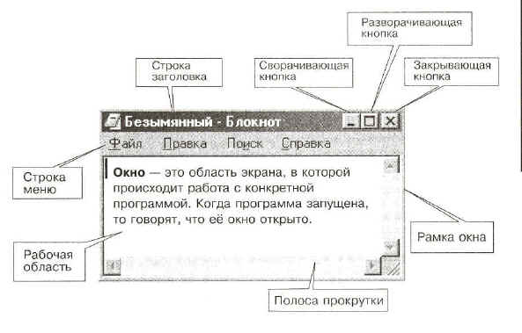
<Рисунок 2>

Итоги изучения новой темы.
Слайд № 4 (приложение 2) (при экономии времени записать главное в тетрадь для записей).
Слайд № 5 (приложение 2).
Ответы на вопросы по теме.
- Как открыть главное меню компьютера? (Кнопка “Пуск” на панели задач).
- Как называется прямоугольная область на Рабочем столе, занимаемая работающей программой? (Окно программы).
- Перечислите основные элементы окна программы – выполняется на экране, при затруднениях возвращается к слайду №3 (приложение 2).
А теперь закрепим полученные знания на практике.
Возвращается к плану урока (приложение 1). Выполним практическую работу, состоящую из 2-х этапов.
- Практическая работа № 3 (с.143 – 145) [3].
- Выполнение № 18-21 на с.66 рабочей тетради [4], (те, кто не успеет на уроке сделать эти номера, выполните дома).
Перед тем, как сесть за компьютеры, запишем домашнее задание.
Возвращается к плану урока (приложение 1).
ДОМАШНЕЕ ЗАДАНИЕ: § 2.7, № 16,17 (с.65РТ), дополнительно: № 22б (с.67).
Подготовка к контрольной работе (устройства ввода и вывода информации, знание клавиатуры и элементов рабочего стола – § 2.1., 2.3, 2.5.). Дает пояснения.
Практическая работа по новой теме:
- Практическая работа № 3 (с.143 – 145). [3].
- Выполнение № 18-21 на с.66 рабочей тетради. [4].
Работа ведется самостоятельно, при необходимости даются пояснения, при затруднениях – работа вместе с экраном.
Оценка работы детей по результатам проверки выполнения практической работы за 2-3 минуты до звонка.

